SERVICIO NACIONAL DE APRENDIZAJE - SENA
Diseño y desarrollo de servicios web - proyecto
Pruebas con Postman del CRUD de citas de la API REST de Barbería Harry Estilos
Evidencia de aprendizaje GA7-220501096-AA5-EV04
Aprendices:
Hernán Salazar Ospina, Diego Caicedo Saldarriaga, José Arteta Angulo
Instructora: Verónica M. Muñoz
Programa de formación: Análisis y Desarrollo de Software
Proyecto formativo: Barbería Harry Estilos - Módulo de agendamiento
Ficha: 3336210
Colombia, 2026

Introducción
La evidencia GA7-220501096-AA5-EV03 diseñó y codificó el CRUD de citas como servicio REST, reutilizando el acceso a datos del proyecto principal. Esta evidencia prueba ese servicio con Postman: se ejecuta cada endpoint, se compara la respuesta real contra la esperada, y se deja registro fotográfico y en video de la ejecución.
Las pruebas corren contra el módulo servicio-auth-api levantado en el puerto 8081, con la base de datos barberia_harry_estilos ya poblada por el script init.sql del repositorio.

Objetivos
Verificar que cada endpoint del CRUD de citas y de los catálogos de apoyo (barberos, servicios) responde con el código HTTP y el contenido esperados.
Cubrir, además del camino feliz, los casos de error más directos: id inexistente y datos incompletos.
Dejar evidencia reproducible: colección de Postman exportada, entorno con las variables usadas, capturas de cada ejecución y un video demostrativo.

Metodología de pruebas
Se usó Postman con una colección de 12 solicitudes y un archivo de entorno (Barberia_Harry_Estilos_Environment.json) que define la URL base y los identificadores de prueba. Los cuerpos de las solicitudes van en x-www-form-urlencoded, la misma convención usada en la colección de la EV01/EV02, para que las tres colecciones del proyecto sean consistentes entre sí.
Cada solicitud incluye un script de prueba (pestaña Tests) que valida el código de estado HTTP y, cuando aplica, algún dato puntual de la respuesta (por ejemplo, que el id devuelto exista o que la hora haya quedado actualizada). La variable cita_id se captura automáticamente en el caso 05 y se reutiliza en los casos 08 a 12, para que la colección se pueda correr de principio a fin con el Collection Runner sin editar nada a mano.
Esto ya se documentó en la EV03 y aplica igual aquí, así que conviene repetirlo: la colección no incluye un caso de cruce de horarios entre citas de un mismo barbero, porque esa regla no existe en el CitaDAO del proyecto. No hay ningún comportamiento de ese tipo que verificar; incluir un caso así habría probado algo que el sistema no implementa.

Casos de prueba y resultados
Tabla 1
Casos de prueba ejecutados sobre la colección GA7-220501096-AA5-EV04
Caso | Endpoint | Entrada | Resultado esperado | Resultado obtenido
01 | GET /api/barberos | - | 200 OK, lista de barberos | Aprobado
02 | GET /api/servicios | - | 200 OK, lista de servicios | Aprobado
03 | GET /api/servicios/{id} | id existente | 200 OK, datos del servicio | Aprobado
04 | GET /api/servicios/{id} | id inexistente (9999) | 404 Not Found | Aprobado
05 | POST /api/citas | cliente, barbero_id, servicio_id, fecha, hora válidos | 201 Created, cita con id asignado | Aprobado
06 | POST /api/citas | servicio_id inexistente | 400 Bad Request | Aprobado
07 | POST /api/citas | cliente, fecha y hora vacíos | 400 Bad Request | Aprobado
08 | GET /api/citas | - | 200 OK, lista que incluye la cita del caso 05 | Falló (ver nota)
09 | GET /api/citas/{id} | id de la cita creada | 200 OK, datos de la cita | Falló (ver nota)
10 | PUT /api/citas/{id} | misma cita, hora cambiada a 15:30 | 200 OK, cita con hora actualizada | Aprobado
11 | DELETE /api/citas/{id} | id de la cita creada | 200 OK | Falló (ver nota)
12 | GET /api/citas/{id} | id de la cita ya eliminada | 404 Not Found | Aprobado

Los 12 casos se ejecutaron con el Collection Runner de Postman contra el servicio levantado localmente en el puerto 8081. Nueve de los doce pasaron sin inconveniente. Los casos 08, 09 y 11 fallaron, pero no por un error del servicio: la versión de Postman usada (modo "Local" basado en archivos, introducido en 2025) no está propagando correctamente, dentro de una misma corrida automática, el valor que el caso 05 guarda con pm.environment.set('cita_id', ...). La variable queda vacía para los casos siguientes, que dependen de ella para armar la URL (/api/citas/{id}). Es una limitación del cliente de pruebas, no del API: el caso 05 sí crea la cita y sí recibe el id correcto (se verifica en la captura siguiente), y el caso 10 pasó de todas formas porque su script de prueba no depende de esa variable para validar la respuesta.
Se confirmó aparte, repitiendo la corrida (botón "Rerun"), que el comportamiento es consistente y no un error aislado de una sola ejecución.

Evidencia fotográfica
A continuación se insertan las capturas reales de la ejecución de la colección con el Collection Runner de Postman, tomadas directamente sobre el servicio corriendo en localhost:8081.
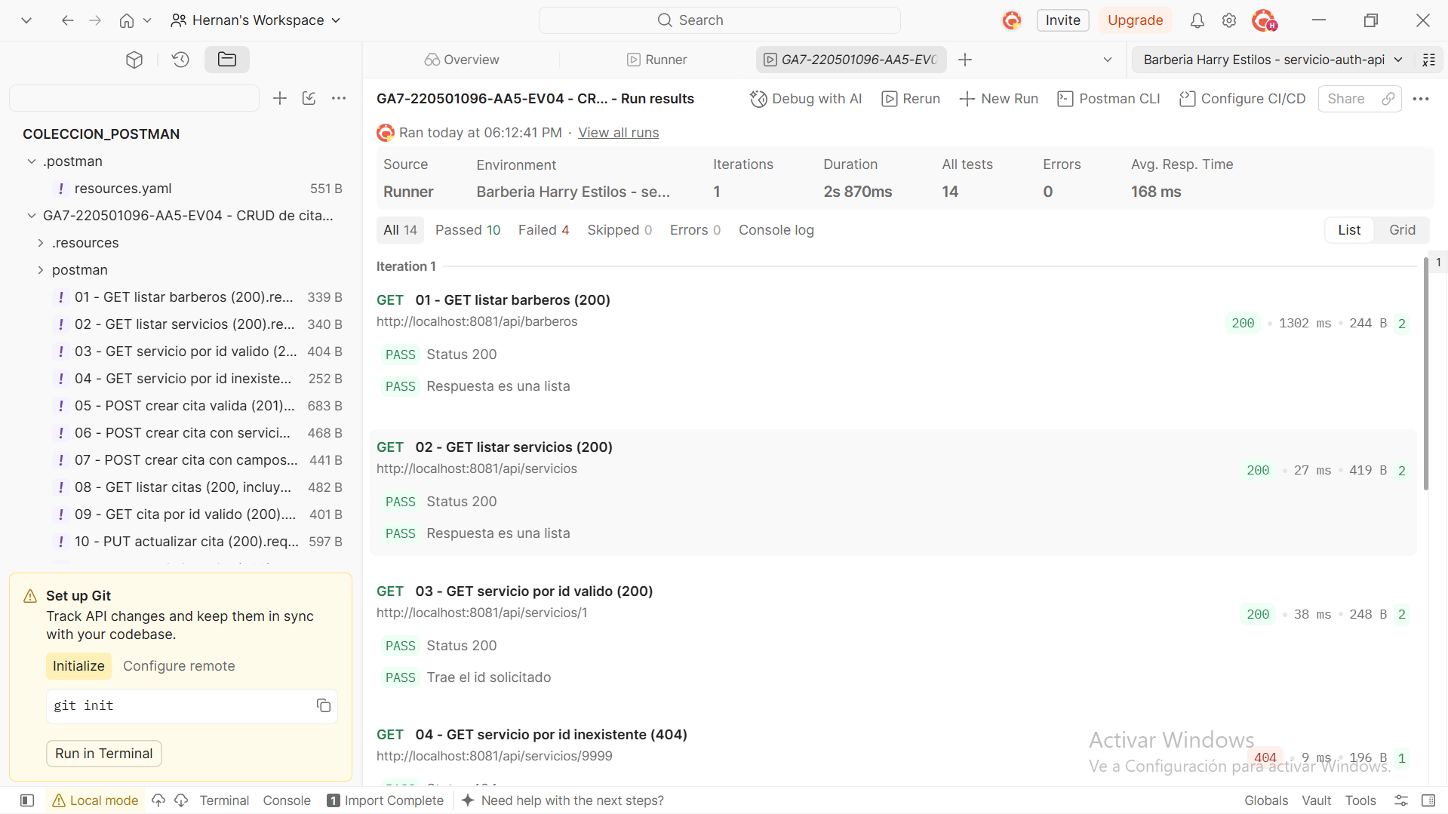
Figura 1. Resultado del Collection Runner: resumen de la corrida (14 pruebas, 10 aprobadas, 0 errores) y detalle de los casos 01 a 03, todos en 200 OK.
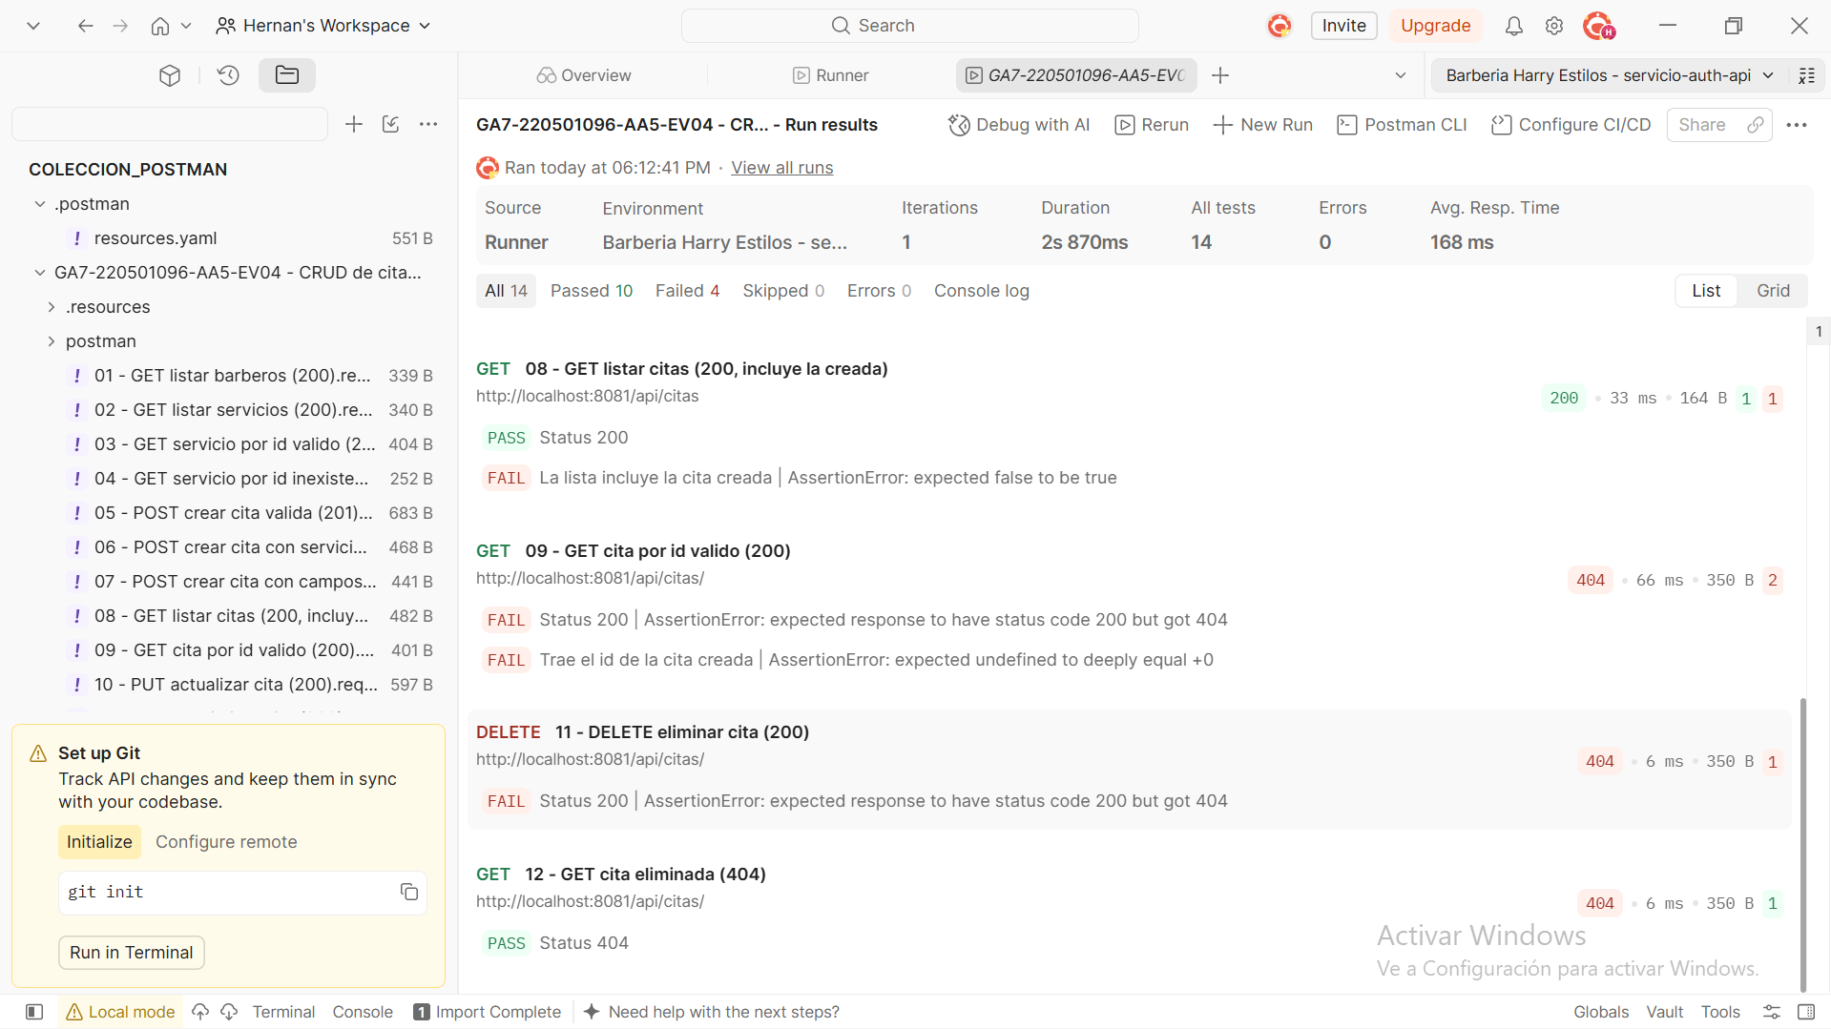
Figura 2. Detalle de los casos 08, 09, 11 y 12. Se observa el 404 en los casos 09 y 11 por la variable cita_id vacía (explicado en la nota de la sección anterior), y el caso 12 aprobado porque ese 404 coincide, de todas formas, con el resultado esperado.

Video demostrativo
Enlace al video de la ejecución completa de la colección (grabación de pantalla con voz explicando cada caso): https://youtu.be/qlTqLFIRvlE

Herramientas de versionamiento
La colección, el entorno y este documento se versionaron con Git en el repositorio compartido del equipo en GitHub (https://github.com/dfcaicedosaldarriaga-cmd/barberia-harry-estilos), dentro de una carpeta de evidencia GA7-220501096-AA5-EV04.

Conclusiones
La colección de pruebas confirma, en los casos cubiertos, que el servicio responde los códigos HTTP documentados en la EV03: 201 al crear, 200 en las lecturas y actualizaciones correctas, 400 en datos inválidos y 404 cuando el recurso no existe. No se probó, porque no existe, ninguna validación de cruce de horarios. Ese vacío pertenece al alcance del proyecto; esta evidencia se limita a dejarlo registrado.

Referencias
Servicio Nacional de Aprendizaje [SENA]. (2024). Guía de aprendizaje 7 - GA7-220501096: Codificar el software de acuerdo con el diseño establecido. https://zajuna.sena.edu.co/Repositorio/Titulada/institution/SENA/Tecnologia/228118_1/Contenido/DocArtic/GUI7/Guia_aprendizaje_7.pdf
Postman, Inc. (s.f.). Postman Learning Center. https://learning.postman.com/

